**RISET KEBUTUHAN JUMLAH UNIT EXCAVATOR MINING KBM**

**Latar Belakang**

Perhitungan ini bertujuan untuk menentukan jumlah unit excavator Komatsu PC300 yang efisien untuk mencapai target produksi sebesar **110.151 ton ore** dalam operasi penambangan. Analisis dilakukan dengan menggunakan rumus **produksi per satuan waktu (P)**, yang melibatkan beberapa parameter penting, termasuk **volume bucket (q1)**, **faktor bucket (K)**, **efisiensi kerja (E)**, dan **waktu siklus loading exca (cm)**. Output dari perhitungan ini menunjukan bahwa Mining KBM membutuhkan sebanyak 1 unit tambahan Komatsu PC300 untuk mengefisiensikan produktfitas serta memaksimalkan penggunaan fuel pada **DT**.

**Analisa Data**

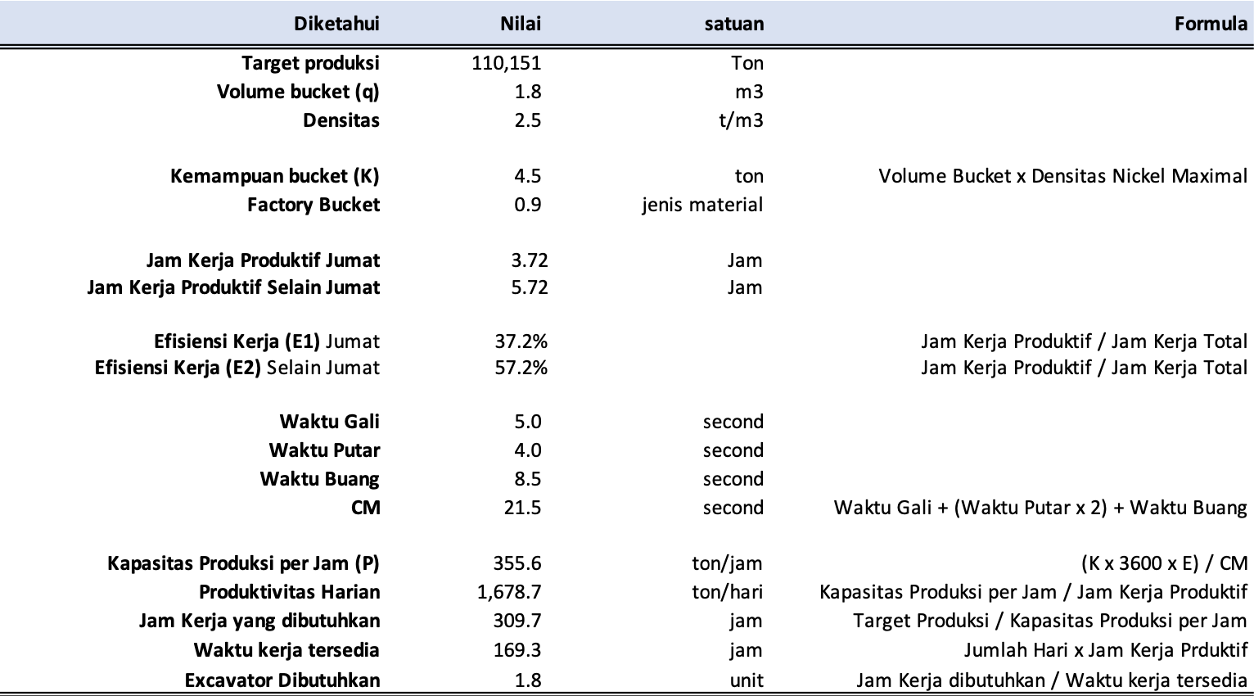

**Kesimpulan**

* Dengan target yang ditentukan dan kemampuan Excavator Komatus PC300, menunjukan angka kebutuhan Excavator sebanya 2 unit dengan telah memperhitungkan jam kerja produktif alat tersebut.
* Dengan menambahkan 1 unit Excavator pada Mining KBM, akan berdampak baik terhadap target produksi, efisiensi fuel